截至 2026-08-20 的 AI Memory 系统综述与高价值论文路线图

执行摘要与关键结论
结论 1：AI Memory 已从“把历史塞进上下文”演化为“可治理的系统资源”。 早期路线强调神经网络内部或可微外部记忆；2020 后 RAG 把“非参数记忆”工业化；2023–2026 的核心变化是 Agent 需要跨会话、跨任务、跨工具地形成、检索、压缩、更新和遗忘记忆。RAG 论文明确把模型参数称为 parametric memory、把 Wikipedia 向量索引称为 non-parametric memory，并指出更新世界知识和提供出处仍是开放问题；MemOS 进一步把明文、激活态和参数级记忆统一为可调度、可演化的 MemCube 系统资源。 [proceeding...neurips.cc] [arxiv.org]
结论 2：截至 2026-08-20，最有工程落地价值的主线不是单一方法，而是“结构化长期记忆 + 检索/压缩 + 反思/更新 + 安全治理”。 LongMemEval 将长期聊天记忆拆成 indexing、retrieval、reading 三阶段，并评估信息抽取、多会话推理、时间推理、知识更新和拒答能力；SimpleMem 用语义压缩、在线语义合成和意图感知检索，在 LoCoMo 上报告平均 F1 提升 26.4%、推理 token 最多降低 30 倍；同时，2026 年的记忆投毒与纵向安全研究显示，长期记忆会成为新的攻击面与累积风险源。 [proceedings.iclr.cc] [arxiv.org] [arxiv.org], [arxiv.org]
结论 3：你的内部项目语境非常贴合当前趋势。 企业搜索中找到的 README.md 显示项目已有“AWM / Reflexion、安全审计、知识库 RAG”可演示，并强调 Agent 不是开放 root shell，而是通过白名单工具、风险评分、路径策略、二次确认和审计收敛执行边界；权威文档链接.txt 也已收集 MemOS、SimpleMem、Memory Poisoning、Remembering More, Risking More、Memory-R2 等 2025–2026 文献线索。这意味着你的调研不只是学术综述，也能直接转化为 OS Agent / 运维 Agent 的记忆架构升级清单。

AI Memory 总体技术地图
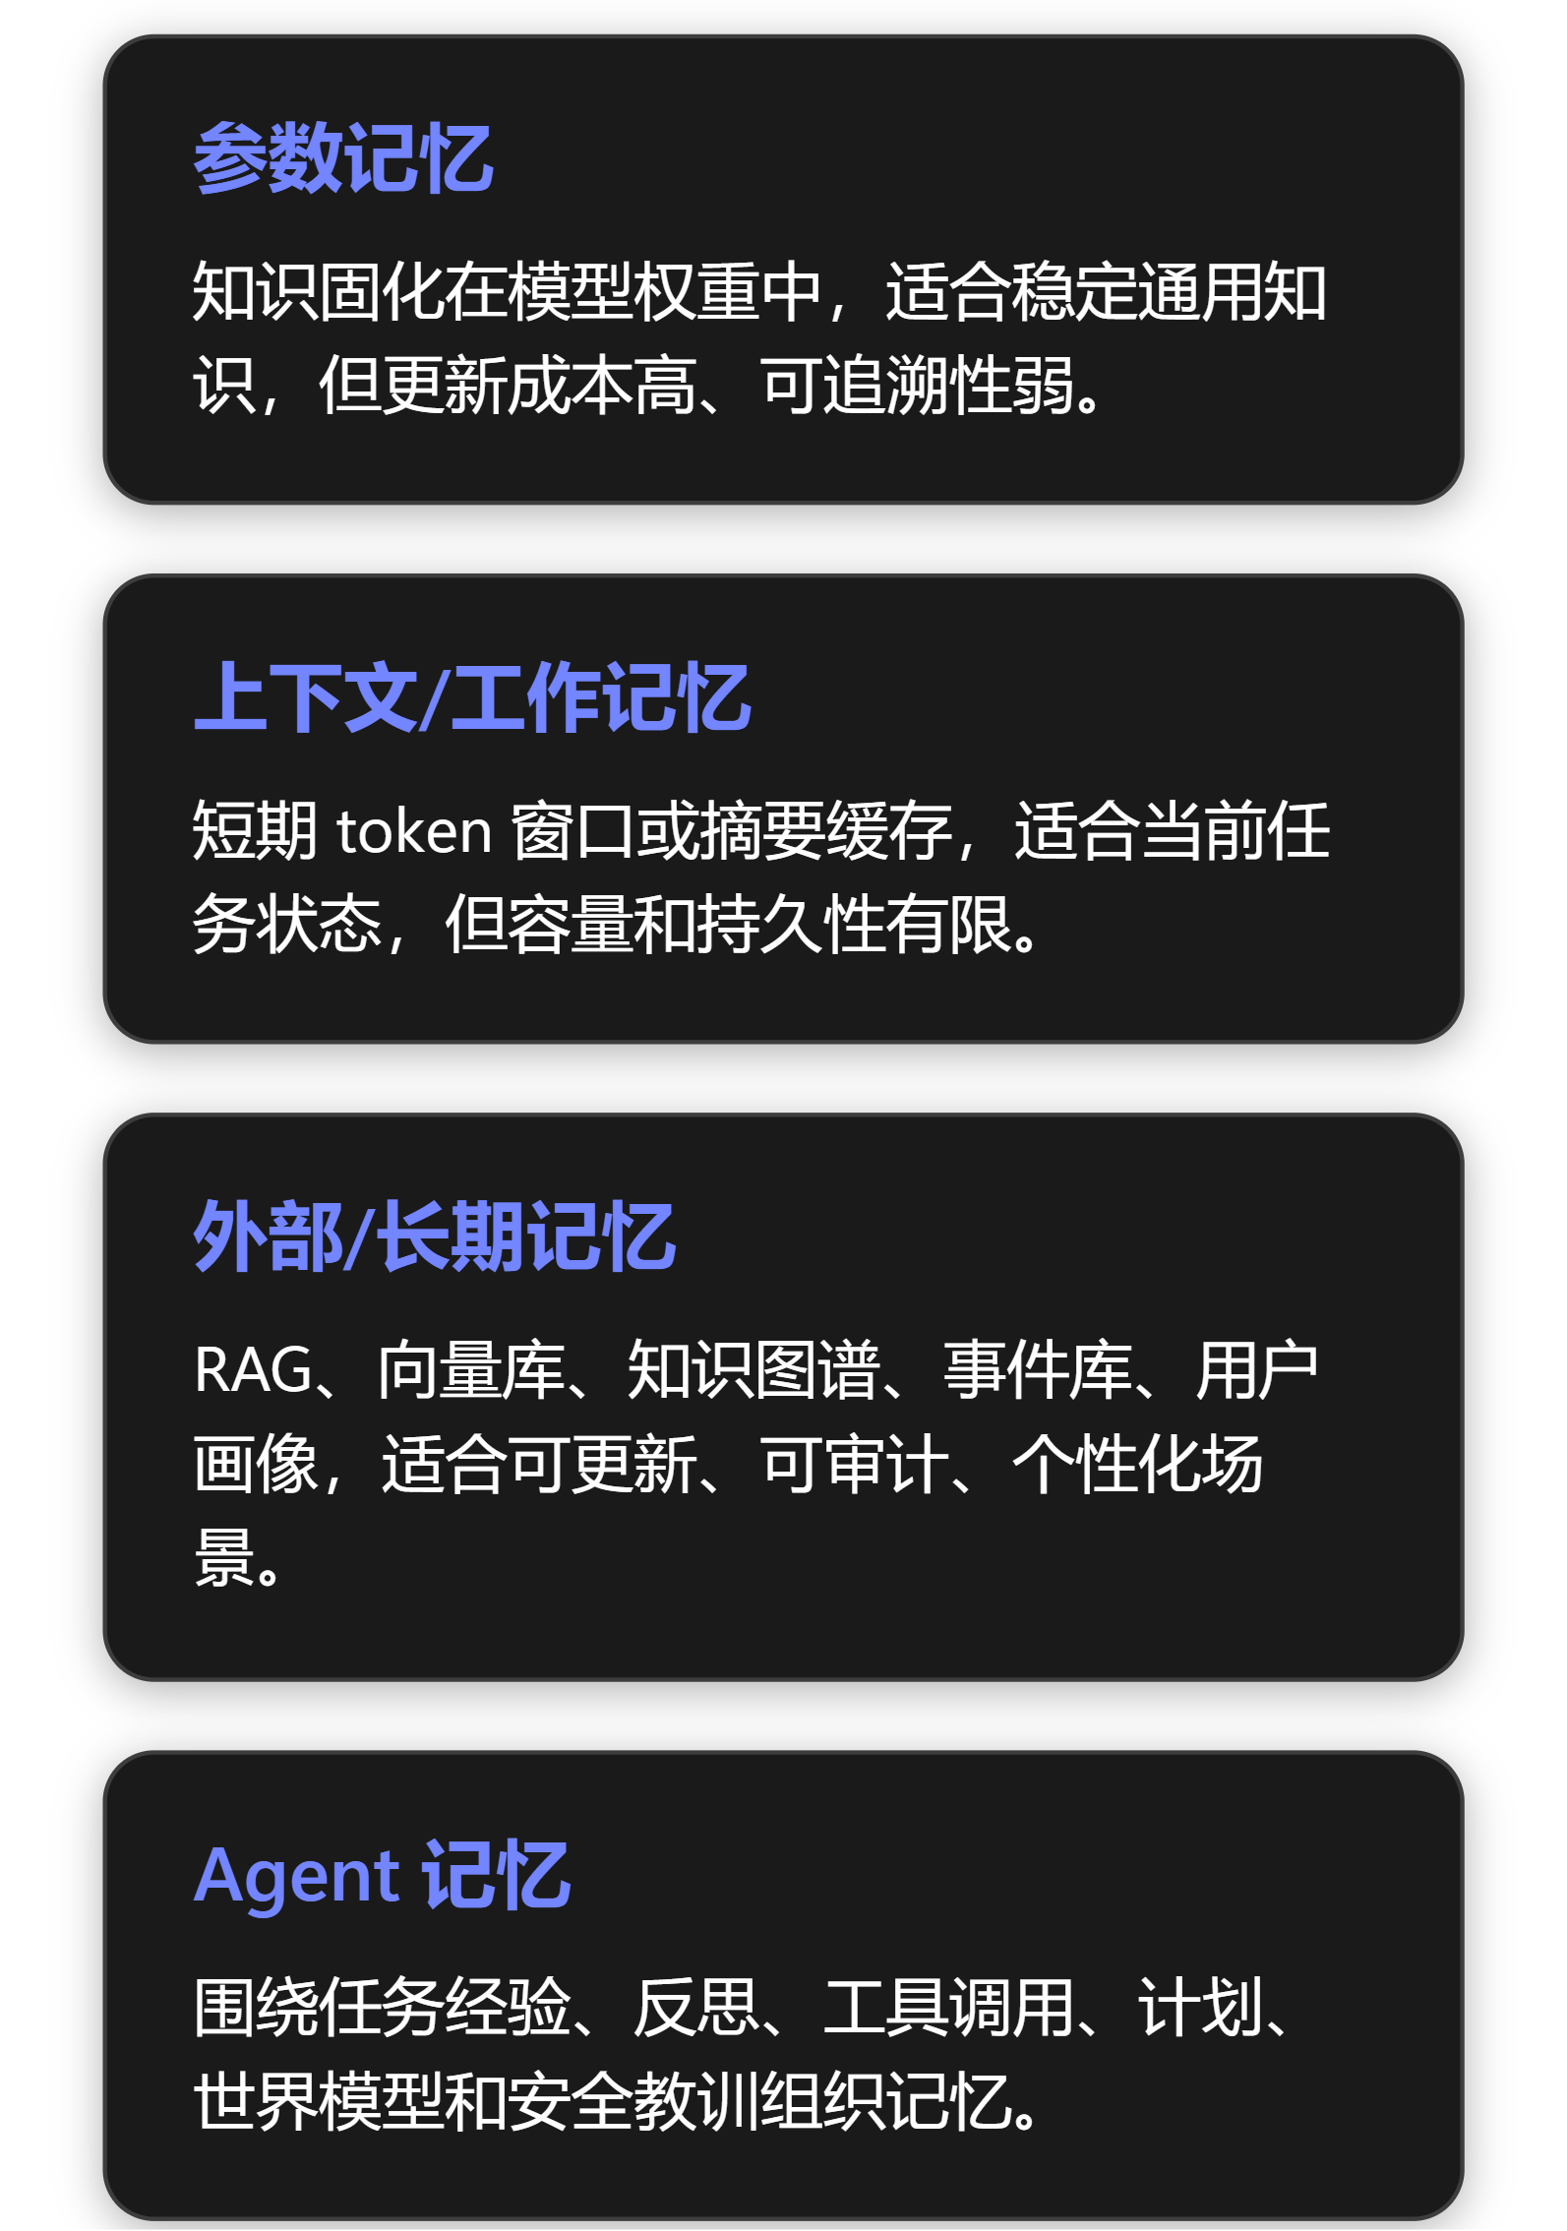
从技术关系看，参数记忆是模型训练后固化的知识；上下文记忆/工作记忆是当前推理窗口内的临时状态；外部记忆把知识放到可检索存储中；长期记忆强调跨会话持久化、更新、遗忘和个性化；Agent 记忆进一步把经验、计划、工具结果、反思和安全事件纳入决策循环。RAG 的定义清楚体现了“参数记忆 + 非参数记忆”的组合：seq2seq 模型作为参数记忆，Wikipedia dense vector index 作为非参数记忆；AgeMem 则把长期记忆与短期记忆管理直接暴露为 agent policy 中的工具动作，让模型自主决定 store、retrieve、update、summarize、discard。 [proceeding...neurips.cc] [aclanthology.org]
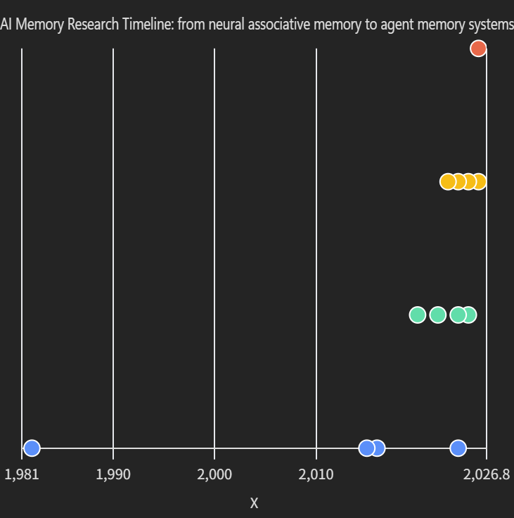

2024–2026 关键进展分路线综述

A. LLM 长期记忆：从“长上下文”到“可管理记忆层”
LongMem / LongMemEval / SimpleMem / MemOS 是这一线的核心。 LongMem 采用冻结 backbone LLM 作为 memory encoder，并用 adaptive residual side-network 作为 memory retriever/reader，可把长式记忆扩展到 65k tokens，并用于 memory-augmented in-context learning；LongMemEval 则指出商业助手和长上下文 LLM 在持续交互中会出现约 30% 的记忆准确率下降，并提出 indexing、retrieval、reading 的统一设计框架。MemOS 把记忆抽象为 MemCube，记录 provenance、versioning 等元数据，并支持 compose、migrate、fuse，价值在于把长期记忆从“应用技巧”提升为“系统层资源管理”。 [proceeding...neurips.cc] [proceedings.iclr.cc] [arxiv.org]
实用性最高的是“压缩 + 多视图索引 + 查询感知检索”的长期记忆。 SimpleMem 将非结构交互压缩为紧凑、多视图索引的记忆单元，在线合成相关上下文，并根据检索意图动态决定范围；论文报告 LoCoMo 平均 F1 提升 26.4%、推理 token 最多降低 30 倍。Mem0 也强调生产级长期记忆：动态抽取、合并、检索对话中的 salient information，并提出图记忆变体；在 LoCoMo 上相对 OpenAI 的 LLM-as-a-Judge 指标提升 26%，p95 延迟降低 91%、token 成本降低超过 90%。这些结果说明：工业系统不应只追求“更长上下文”，而应做结构化压缩、生命周期管理和成本控制。 [arxiv.org] [arxiv.org]

B. Agent Memory：从记忆流、反思到可训练记忆策略
Generative Agents 是 Agent 记忆架构的奠基系统。 该系统维护 memory stream，用 relevance、recency、importance 检索记忆，并周期性生成 reflection 与 plan；论文在 UIST 2023 中展示 25 个代理在小镇环境中扩散信息、形成关系和协调活动，且 ablation 显示 observation、planning、reflection 对可信行为都关键。Reflexion 则把试错反馈转化为 verbal reflection，存入 episodic memory buffer，HumanEval pass@1 达 91%，高于当时 GPT-4 的 80%。这两篇奠定了“自然语言经验 → 反思 → 下次决策”的 Agent Memory 范式。 [dl.acm.org] [proceeding...neurips.cc]
2025–2026 的前沿是让记忆操作本身成为可学习策略。 A-MEM 借鉴 Zettelkasten，把新记忆生成带上下文、关键词、标签的 note，并自动建立与历史记忆的链接，还会触发旧记忆属性更新；ACL 2026 的 AgeMem 把 LTM/STM 统一进 agent policy，记忆操作作为工具动作，并用三阶段强化学习和 step-wise GRPO 训练，在五个长程基准上优于强记忆增强 baseline。Memory-R2 进一步指出多会话 RL 中，记忆写入会改变未来环境，使常规 GRPO 的轨迹比较不公平；其 LoGo-GRPO 用局部重采样从同一中间记忆状态比较不同记忆操作，并用 8→16→32 会话 curriculum 稳定训练。 [arxiv.org] [aclanthology.org] [arxiv.org]

C. RAG 与外部知识库记忆：从 flat vector search 到图/层级/自反思检索
RAG 是外部记忆工业化的起点。 NeurIPS 2020 RAG 将 dense vector Wikipedia index 作为非参数记忆，并在开放域 QA 上超过参数 seq2seq 和 retrieve-and-extract 架构，同时生成更 specific、diverse、factual 的文本。RETRO 则把检索扩展到 2 trillion token database，用 retrieval-enhanced transformer 以 25× 更少参数达到接近 GPT-3/Jurassic-1 的 Pile 表现，说明大规模外部记忆能替代部分模型规模。 [proceeding...neurips.cc] [proceeding....mlr.press]
2024–2025 的 RAG 前沿是“何时检索、检索什么层级、如何结构化”。 Self-RAG 训练模型按需检索、生成并 critique，通过 reflection tokens 控制行为，在开放域 QA、推理、事实验证和长文生成 citation accuracy 上超过多种 LLM/RAG baseline；RankRAG 把上下文 ranking 与 answer generation 统一进一个 instruction-tuned LLM，并在 9 个通用 RAG benchmark 和 5 个生物医学 RAG benchmark 上超过强基线或接近 GPT-4。RAPTOR 通过递归 embedding、clustering、summarizing 构建树状检索，在长文档多步 QA 上提升明显；但 OpenReview 评审也提醒其部分大幅提升与 GPT-4 使用有关，应看作“层级摘要检索”的强思路而非单独归因。 [proceedings.iclr.cc] [proceeding...neurips.cc]
图记忆是 RAG 向长期记忆演化的关键方向。 Microsoft GraphRAG 用 LLM 从文档构建实体知识图谱，再为社区生成摘要，并用社区摘要回答全局 sensemaking 问题；在百万 token 级数据集的全局问题上，相比传统 RAG 提升 comprehensiveness 和 diversity。HippoRAG 用知识图谱 + Personalized PageRank 模拟海马索引理论，在 multi-hop QA 上比现有 RAG 方法最高提升 20%，且单步检索达到类似或优于 IRCoT 的表现，同时便宜 10–20 倍、快 6–13 倍；HippoRAG 2 在 ICML 2025 中进一步覆盖 factual、sense-making、associative memory，并报告 associative memory 比 SOTA embedding model 提升 7%。 [microsoft.com] [proceeding...neurips.cc] [proceeding....mlr.press]

D. 神经网络记忆机制：从 Hopfield 到可微外部记忆，再回到现代关联记忆
经典神经记忆线解决的是“网络如何存取模式”。 Hopfield 网络作为 PNAS 1982 经典关联记忆工作，被 2024 Nature Communications SQHN 论文列为能量型 auto-associative memory 基础；DNC 则在 Nature 2016 中提出神经网络读写外部 memory matrix，能表示和操作复杂数据结构，并在图最短路、随机图缺失边推断、transport networks、family trees 等结构任务上泛化。这些工作对现代 LLM 记忆设计的影响在于：记忆不仅是“检索文本”，还涉及寻址、写入、更新、容量、干扰和泛化。 [nature.com] [bing.com]
现代关联记忆正在重新连接 Transformer 与 Hopfield/外部记忆。 SQHN 在 Nature Communications 2024 中提出 Sparse Quantized Hopfield Network，用 sparse quantized neural code、MAP-like local learning 和 neuron growth 处理 noisy online-continual associative memory；论文报告其在 associative memory、online continual、noisy inputs 和 episodic memory 任务上优于或匹配强基线。这条线对 LLM/Agent Memory 的启发是：长期记忆系统需要处理容量上限、灾难性遗忘、噪声鲁棒性、局部更新和 novelty detection，而不是只做 top-k 检索。 [nature.com]

高价值论文排行榜：推荐阅读顺序
评分口径：时间新近性 20%，学术价值 30%，工业落地 25%，可复现性 15%，社区影响/范式 10%。排序不是引用数排序，而是面向“2026-08-20 研究与工程决策”的综合优先级。
排名 | 论文 / 系统 | 渠道与时间 | 综合判断
1 | Agentic Memory / AgeMem | ACL 2026 | 最接近 2026-08-20 的顶会成果；把 LTM/STM 记忆操作作为 agent policy 工具动作，并用 RL 训练统一记忆管理，代表“可学习记忆控制器”方向 [aclanthology.org]。
2 | SimpleMem | arXiv 2026 / ICLR 2026 workshop page | 工程性极强：语义压缩、多视图索引、意图感知检索，报告 LoCoMo F1 +26.4%、token 最多 30× 降低，适合作为生产 memory layer baseline [arxiv.org]。
3 | Memory-R2 | arXiv 2026 | 解决长程记忆 Agent RL 的信用分配问题；LoGo-GRPO 对“记忆操作改变环境状态”的问题定义很关键，适合做前沿研究 [arxiv.org]。
4 | MemOS | arXiv 2025 | 系统级范式最强：MemCube、provenance、versioning、跨明文/激活/参数记忆调度，适合做 OS Agent 记忆架构蓝图 [arxiv.org]。
5 | LongMemEval | ICLR 2025 | 当前长期聊天记忆评测的核心基准之一，五类能力定义清晰，能指导工程评测集建设 [proceedings.iclr.cc]。
6 | HippoRAG 2 / From RAG to Memory | ICML 2025 | 把 RAG 明确推进为 non-parametric continual learning；兼顾 factual、sense-making、associative memory，适合知识库型长期记忆 [proceeding....mlr.press]。
7 | HippoRAG | NeurIPS 2024 | KG + Personalized PageRank 的记忆索引非常有启发，尤其适合 multi-hop、关联推理和长程知识整合 [proceeding...neurips.cc]。
8 | Generative Agents | UIST 2023 | Agent 记忆流、重要性、近因、相关性、反思、计划的经典系统；社会模拟和游戏/角色 Agent 必读 [dl.acm.org]。
9 | Reflexion | NeurIPS 2023 | verbal reinforcement learning + episodic reflection 的简洁高影响路线；对 coding、决策、推理任务都实用 [proceeding...neurips.cc]。
10 | RAG | NeurIPS 2020 | 外部非参数记忆的基础范式；所有现代 RAG/Memory 系统都应从这里理解 parametric vs non-parametric memory [proceeding...neurips.cc]。
11 | RETRO | ICML 2022 | 证明大规模检索可显著替代参数规模，适合理解“训练时检索增强”路线 [proceeding....mlr.press]。
12 | Self-RAG / RankRAG | ICLR 2024 / NeurIPS 2024 | 代表“模型自决定检索/自批判”和“排序生成统一”的 RAG 进化方向，适合工程系统提升事实性 [proceedings.iclr.cc], [proceeding...neurips.cc]。
13 | RAPTOR / GraphRAG | ICLR 2024 / Microsoft Research 2024 | 层级摘要与图社区摘要适合长文档与全局问题，但需注意构建成本和摘要幻觉。
14 | DNC / SQHN / Hopfield lineage | Nature 2016 / Nat Commun 2024 / PNAS lineage | 理解神经外部记忆、关联记忆、在线连续学习和局部更新的理论根基 [bing.com], [nature.com]。
15 | Memory Poisoning / Remembering More, Risking More | arXiv 2026 | 不是性能论文，但对生产长期记忆系统至关重要：记忆投毒、时间记忆污染和检索前风险监控必须纳入架构 [arxiv.org], [arxiv.org]。

当前最先进方案：按应用场景选择
场景 | 推荐路线 | 为什么
个人助手 / 多会话聊天 | SimpleMem + LongMemEval 指标 + Mem0/MemoryBank 类用户画像 | 重点是跨会话事实、时间推理、更新和成本控制；LongMemEval 提供五类评测，SimpleMem 和 Mem0 提供高效存取方案 [proceedings.iclr.cc], [arxiv.org], [arxiv.org]。
企业知识库 / 私有文档问答 | GraphRAG + HippoRAG 2 + RankRAG | 全局问题需要图社区摘要；关联推理需要 KG/PPR；高质量答案需要 ranking 与 generation 联合优化 [microsoft.com], [proceeding....mlr.press], [proceeding...neurips.cc]。
长程任务 Agent / OS Agent | AgeMem + A-MEM + Reflexion + AWM | 需要 agent 自主决定何时写、取、删、总结；A-MEM 的动态链接和 AgeMem 的可训练策略最贴近 2026 前沿 [arxiv.org], [aclanthology.org], [proceeding...neurips.cc]。
低成本生产落地 | SimpleMem / Mem0 / RAG + reranker | 结构化压缩和检索范围控制比盲目长上下文更省钱；Mem0 报告显著降低 latency 和 token cost [arxiv.org], [arxiv.org]。
高安全场景 | provenance + trust scoring + memory sanitization + retrieval monitor | 记忆投毒和纵向污染研究说明长期记忆必须有来源、权限、阈值、审计和生成前风险检测 [arxiv.org], [arxiv.org]。

对每条路线的局限与风险
- 纯长上下文：实现简单，但成本高、冗余多，且长期交互中仍可能出现记忆能力下降；LongMemEval 报告商业助手和长上下文 LLM 在持续交互中有 30% 准确率下降。 [proceedings.iclr.cc]
- 普通向量 RAG：适合事实召回，但弱于全局归纳、时间推理、关系推理；GraphRAG 明确指出传统 RAG 对“整个语料主题是什么”这类 global questions 不足。 [microsoft.com]
- 图记忆 / KG 记忆：适合关联推理，但构建、更新、消歧和冲突处理成本高；HippoRAG 2 的动机也指出一些结构化 RAG 在 basic factual memory 上可能退化。 [proceeding....mlr.press]
- 模型编辑 / 参数记忆更新：ROME/MEMIT 对事实编辑有解释价值和批量能力，但主要限于 subject–relation–object 关联，且不适合频繁用户级个性化；ROME 审稿元评明确其目标偏理解机制而非实用大规模编辑，MEMIT 虽可千级到万级编辑但仍聚焦事实关联。
- Agent 自主记忆：最接近长期智能体，但最大风险是错误写入、幻觉固化、隐私泄露、记忆投毒和越权检索；2026 安全论文显示持久记忆可被 query-only 注入影响后续响应，且长期累积会带来 temporal memory contamination。 [arxiv.org], [arxiv.org]

面向研究者与工程实践者的阅读建议
研究者阅读顺序：先读 RAG → RETRO → Generative Agents → Reflexion，建立“外部记忆 + 反思经验”的基础；再读 LongMemEval、HippoRAG、HippoRAG 2，理解评测与结构化长期知识；最后读 AgeMem、Memory-R2、SimpleMem、MemOS，进入 2026 前沿的可学习记忆管理、压缩记忆和系统级 Memory OS。 [proceeding...neurips.cc], [proceeding....mlr.press], [dl.acm.org], [proceeding...neurips.cc], [proceedings.iclr.cc], [proceeding...neurips.cc], [proceeding....mlr.press], [aclanthology.org], [arxiv.org], [arxiv.org], [arxiv.org]
工程实践者落地顺序：第一步做最小可用 memory layer：事件抽取、结构化 schema、向量/关键词混合索引、时间戳和来源；第二步加入压缩与合并：类似 SimpleMem 的高密度记忆单元和在线合成；第三步加入 Agent 机制：重要性、近因、相关性、反思、计划和安全教训；第四步加入治理：版本、遗忘、冲突检测、权限、审计、投毒检测和检索前风险监控。结合你内部 README.md 中已有 AWM、Reflexion、知识库 RAG、执行审计和安全门控能力，下一步最值得补的是 LongMemEval/LoCoMo 风格量化评测、SimpleMem 式压缩索引、MemOS 式生命周期元数据，以及 Memory Poisoning/Longitudinal Safety 的安全回归集。 [arxiv.org], [dl.acm.org], [arxiv.org], [arxiv.org]

未来趋势与开放问题
最值得关注的五个趋势：1）Memory OS：把记忆作为一等系统资源管理，而不是应用层插件；2）可学习记忆策略：AgeMem 和 Memory-R2 说明记忆写/删/更/取会成为 RL 或偏好优化对象；3）图与层级记忆：GraphRAG、HippoRAG、RAPTOR 代表从 flat chunks 走向结构化全局理解；4）语义压缩与成本控制：SimpleMem、Mem0 说明高质量长期记忆必须关注 token、latency 和冗余；5）纵向安全：长期记忆的安全不是单次 prompt injection 测试，而是随记忆累积变化的系统属性。 [arxiv.org] [aclanthology.org], [arxiv.org] [arxiv.org], [arxiv.org] [arxiv.org]
开放问题：如何定义“该记什么、不该记什么、何时遗忘”；如何在隐私、个性化和可解释之间平衡；如何评估跨月/跨年真实交互中的长期一致性；如何让记忆更新不固化幻觉；如何在多 Agent 间共享记忆但防止越权；如何在端侧部署中实现低延迟、加密、可删除和可审计的记忆存储。对你的 OS Agent 方向而言，最优先的研究问题是：用 LongMemEval/LoCoMo 建立可量化记忆评测，用 SimpleMem/HippoRAG 2 提升可用性，用 MemOS/AgeMem 定义系统架构，用 2026 安全论文设计长期记忆红队测试。

